日本シェアリングネイチャー協会
シェアリングネイチャーサイト HP掲載イメージ
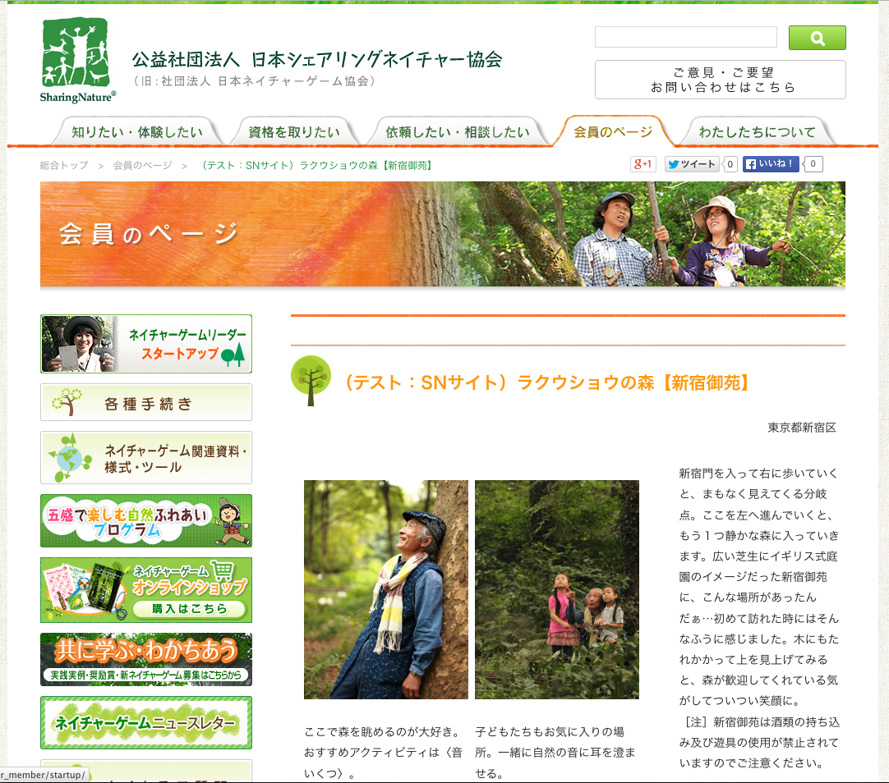

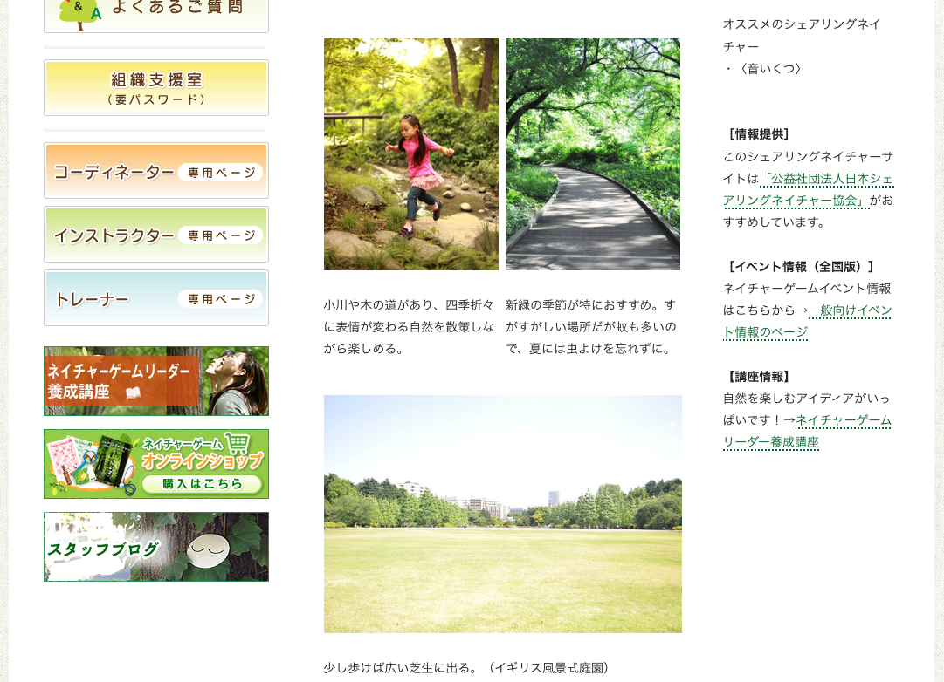

（次ページへ続く）

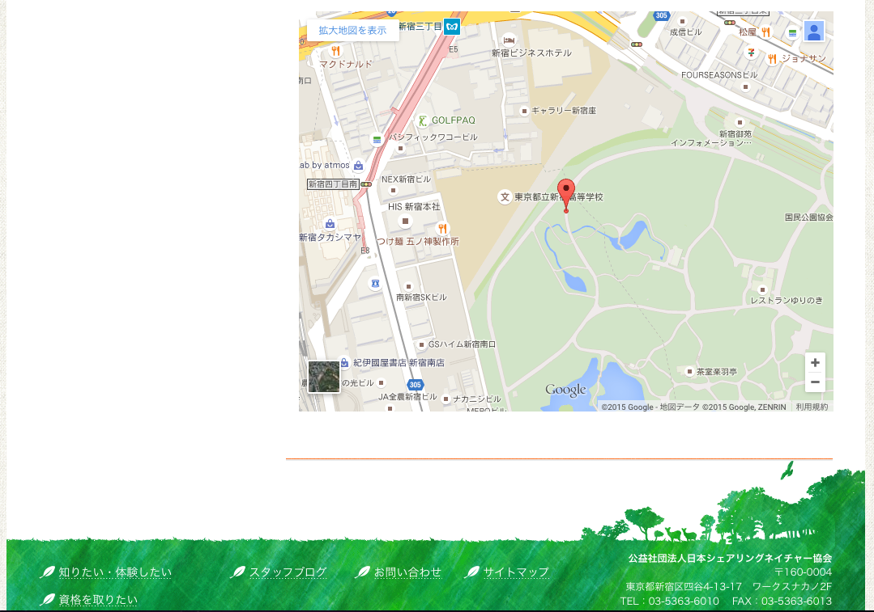
↑
ページ下方に、場所を示すgoogleマップが入ります。

